附件2：乐昌市梅花镇处理政府信息公开申请流程图
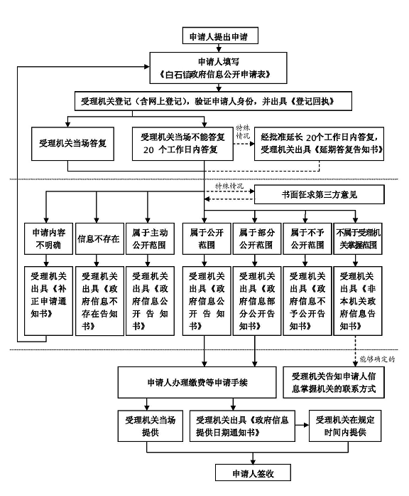
《梅花镇政府信息公开申请表》

